1支持硬件接口：CAN/CANFD≥20路；LIN≥20路；
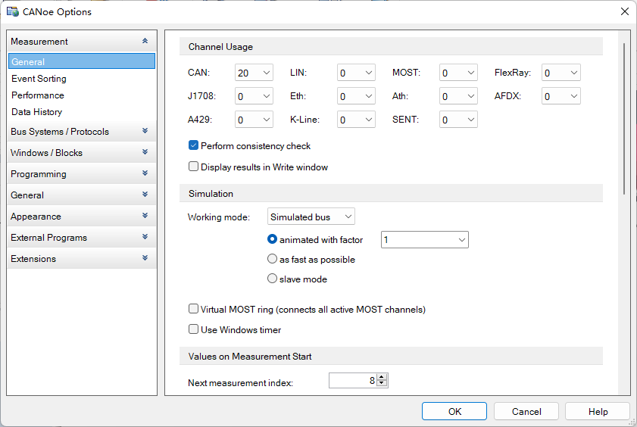
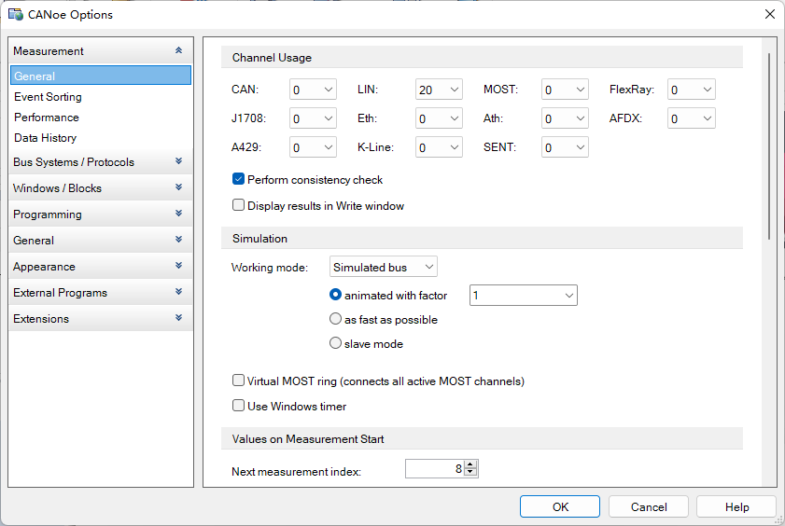

2 CAN波特率：5K~10Mbps；LIN波特率：4.8Kbps~40.8Kbps
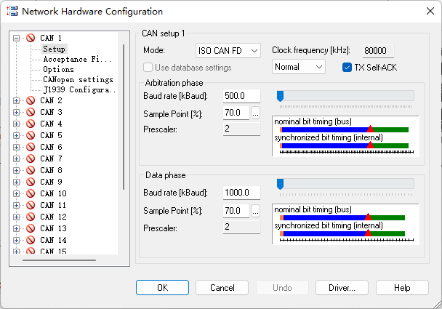
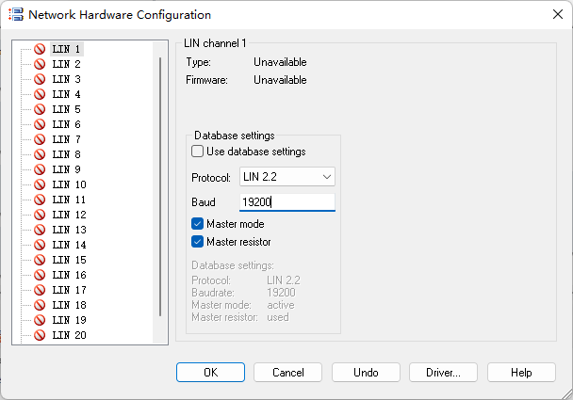

3 CAN网络发送能力≥12000帧/秒；LIN网络接收能力≥20000帧/秒；
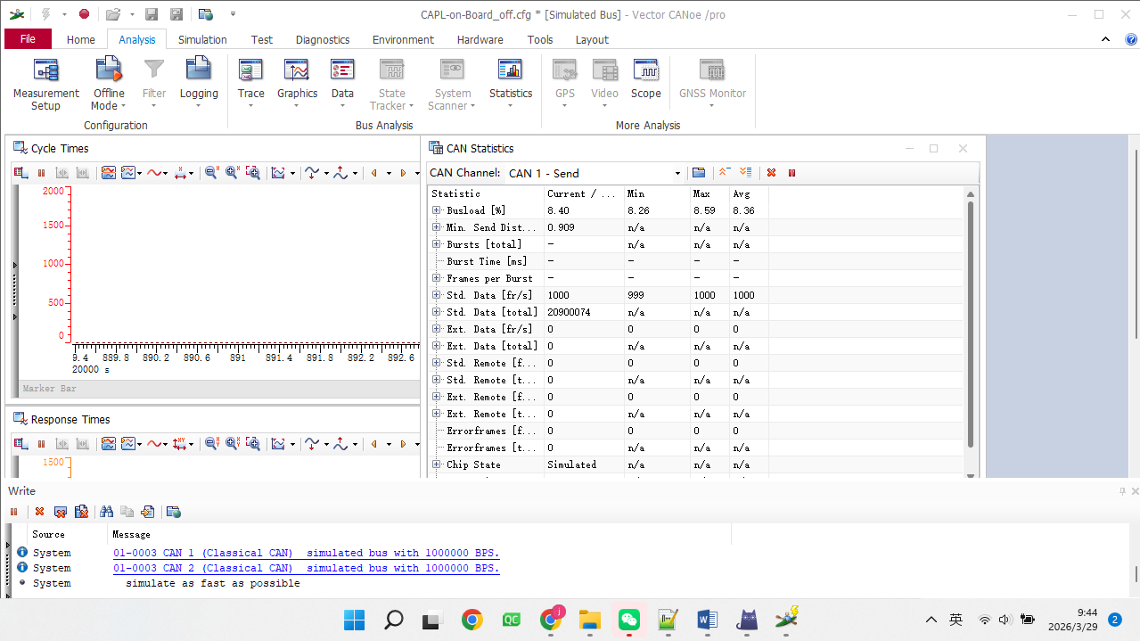
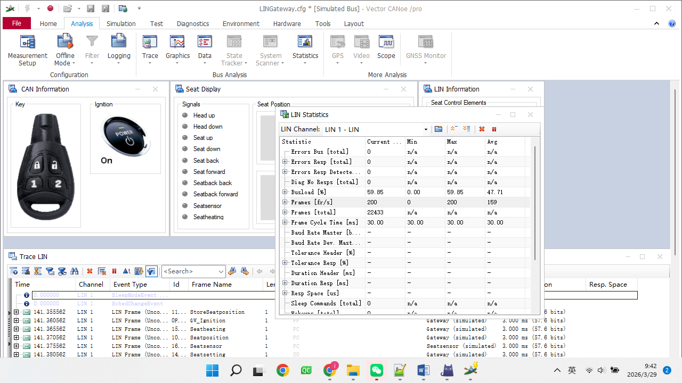

4兼容CAN2.0A、CAN2.0B、CANFD及LIN2.2\2.1\2.0协议，支持各协议下
的专属故障类型注入；
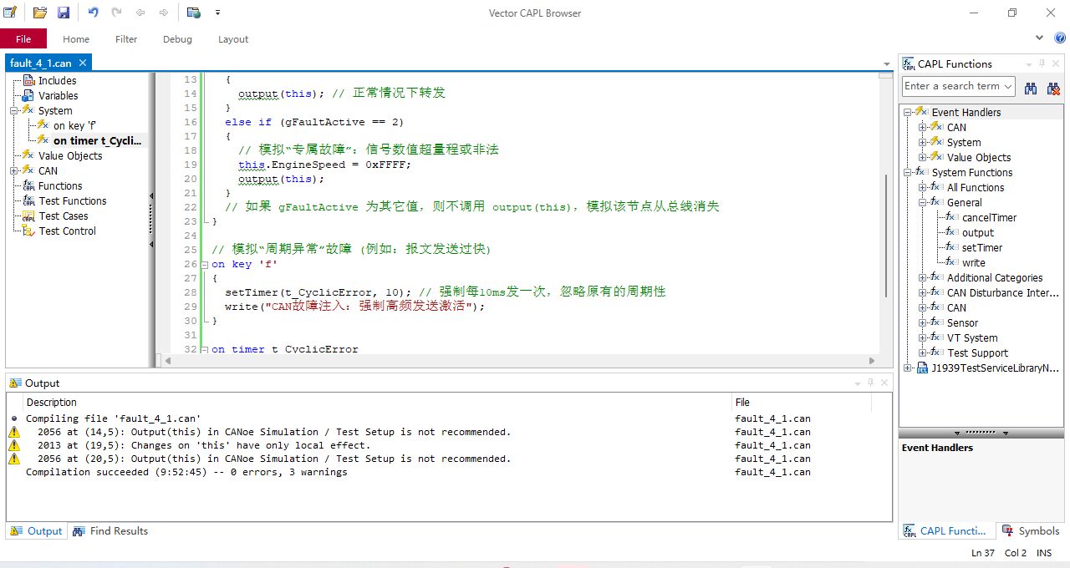
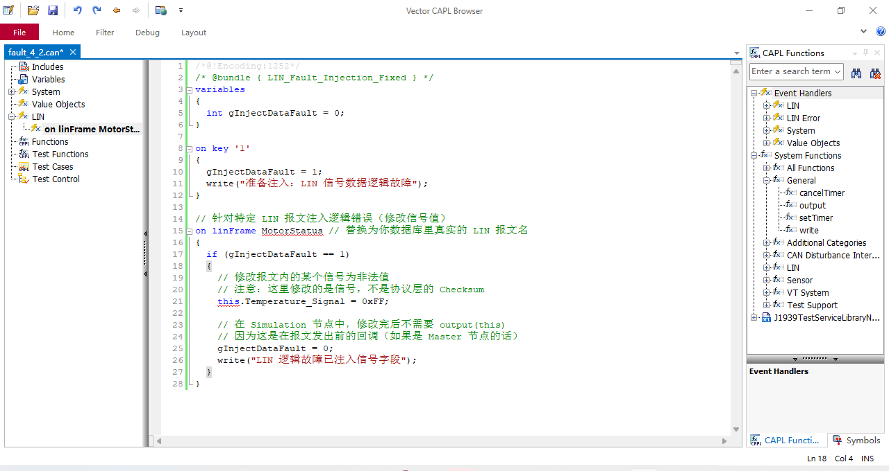

5 支持CAN与LIN网络之间的数据转发与协议转换；具有CAN和LIN网络
的错误帧统计与分析功能，可生成错误统计报告；提供CAN/LIN故障注入
数据的实时波形显示，可直观对比故障注入前后的信号变化，包括故障报
文的时序、电平异常等特征；
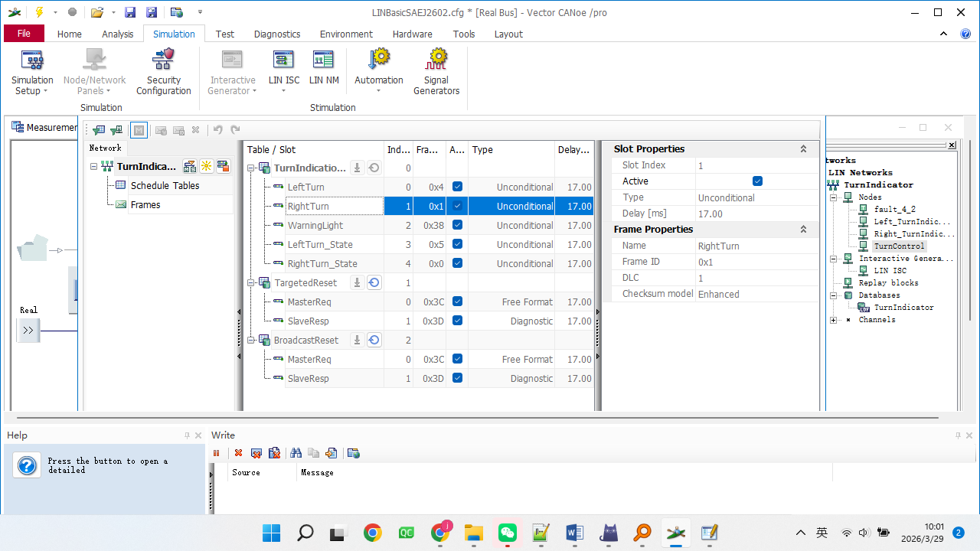
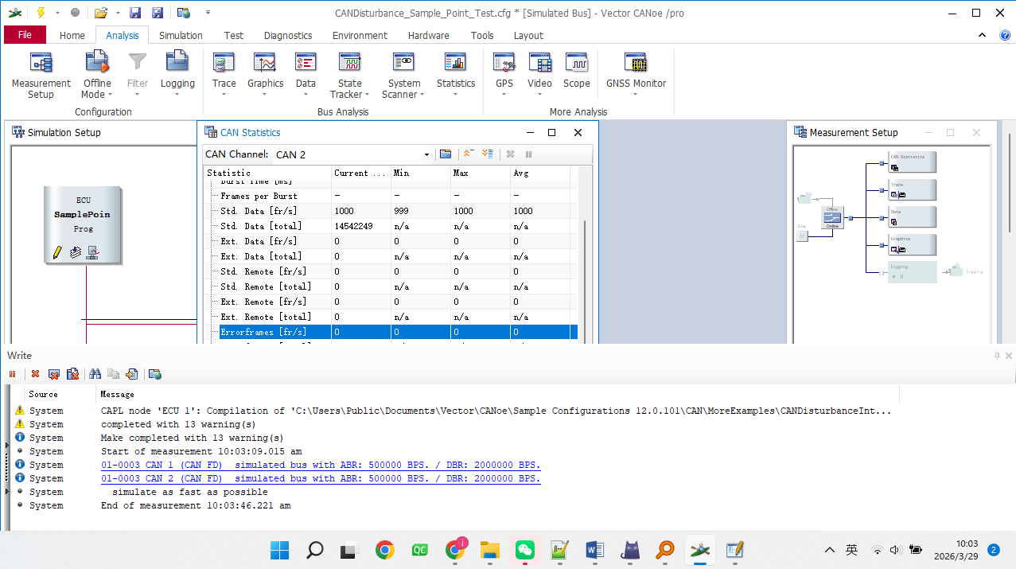
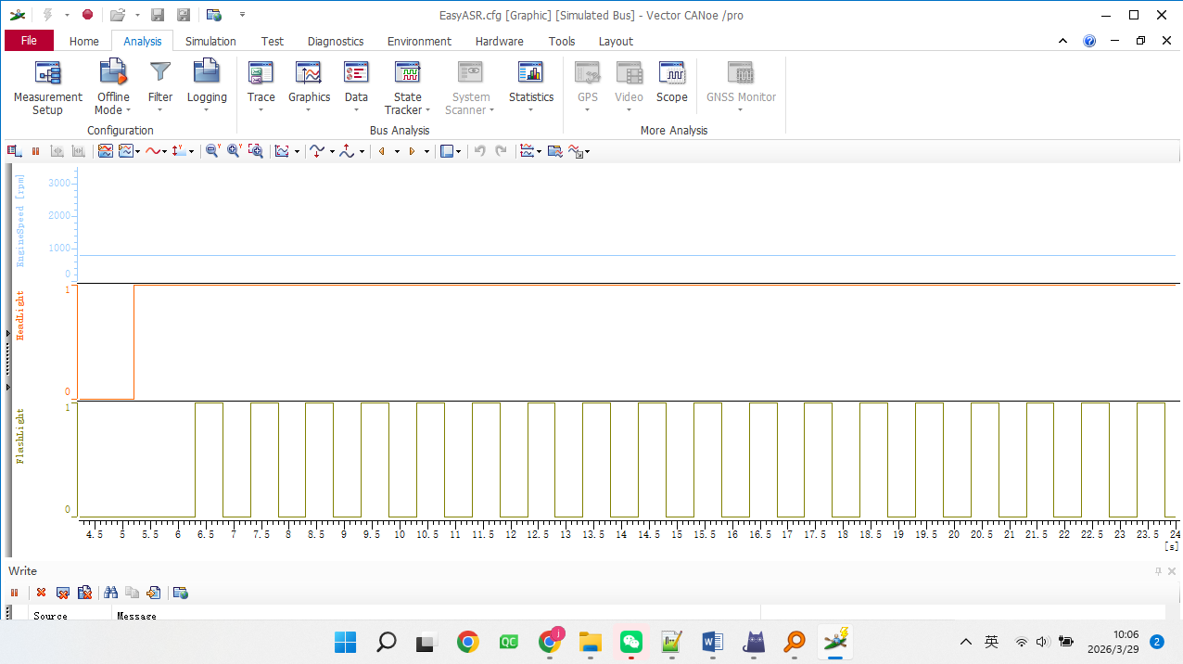

6支持CAN和LIN网络的报文过滤设置，仅捕获关注的报文；支持CAN和
LIN网络通信的负载率测试，可模拟不同负载率的网络通信；
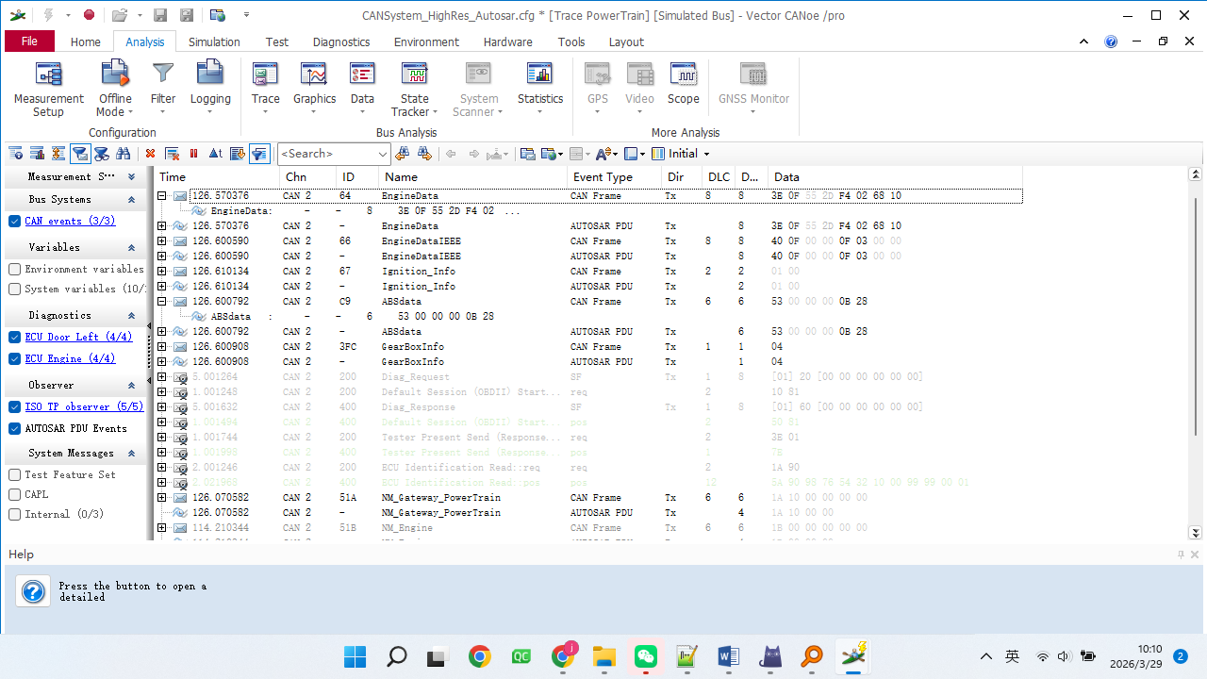
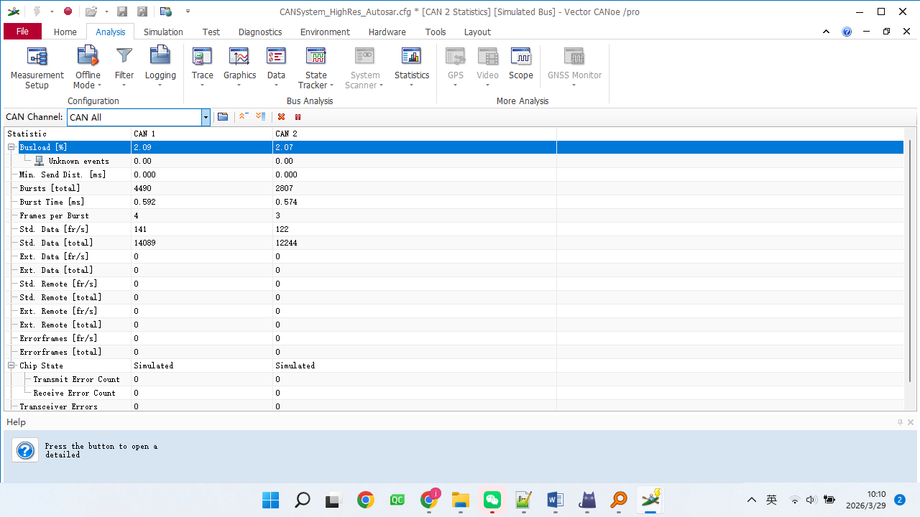
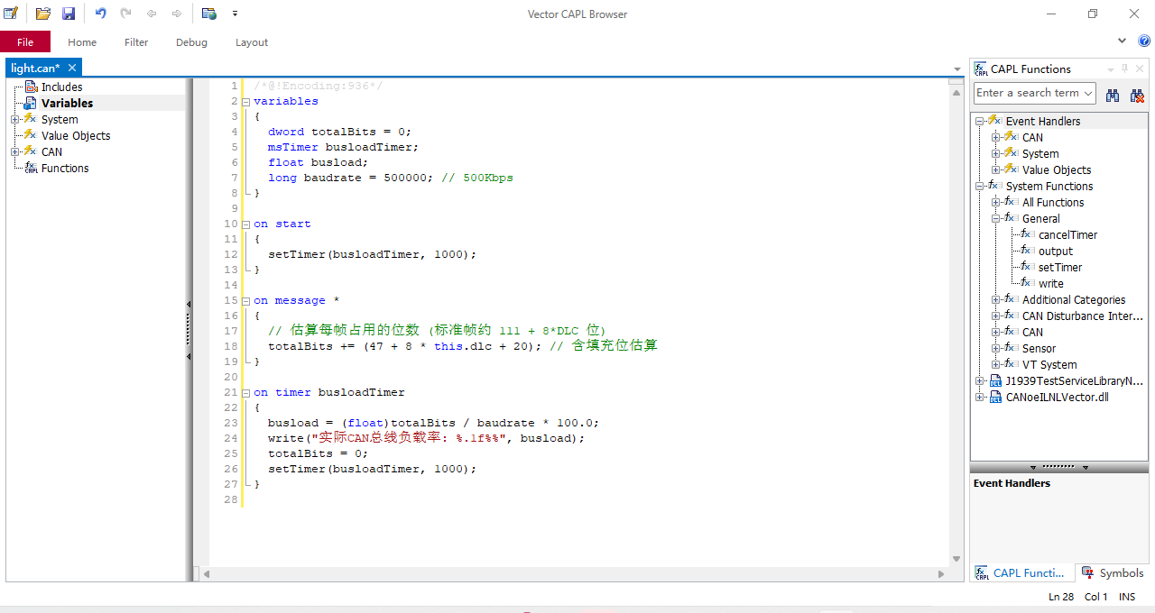

7 具有CAN网络的错误注入功能，如位错误、填充错误等注入；支持CAN
远程帧故障注入，可配置远程帧请求频率（最高1000次/秒）、响应延迟
故障及错误响应内容，测试网络对异常远程帧的处理能力；
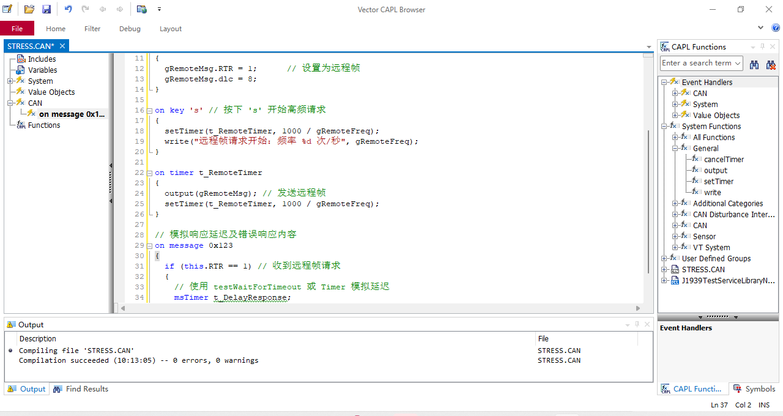
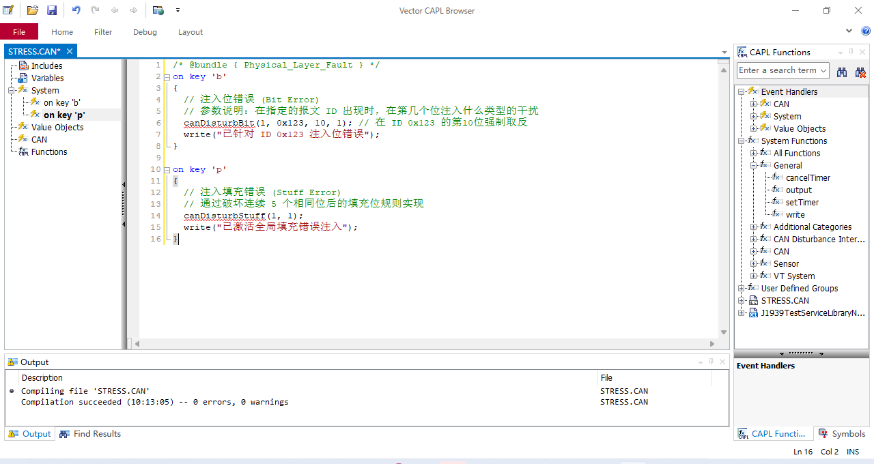
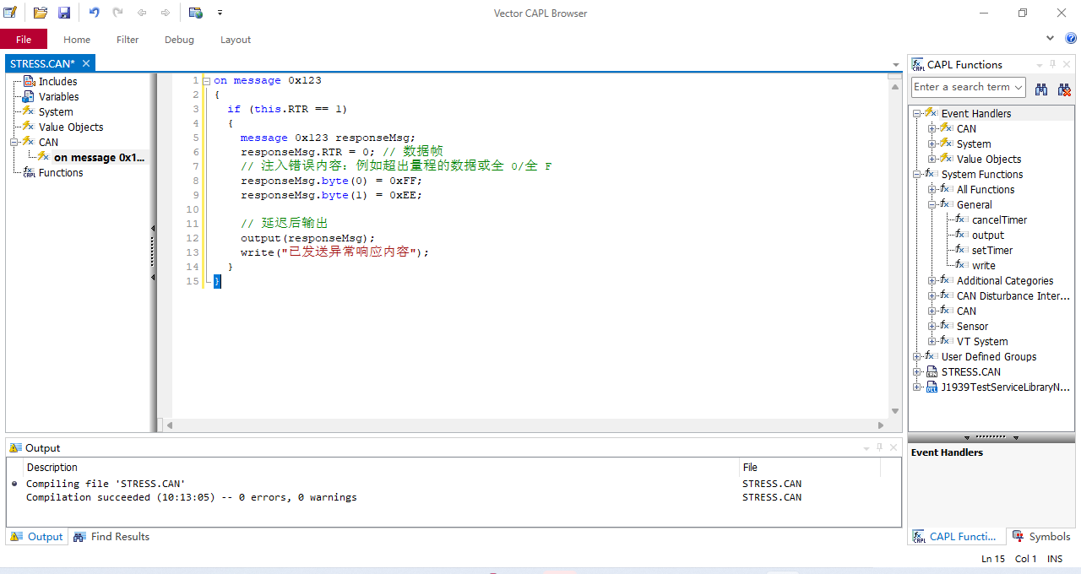
8支持CAN多主竞争故障模拟功能，可配置2-20个虚拟主节点同时发送冲
突帧，注入总线仲裁失败、优先级翻转等故障；
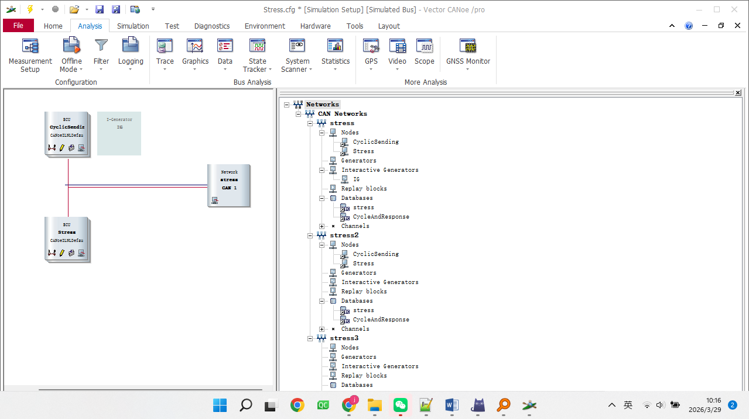

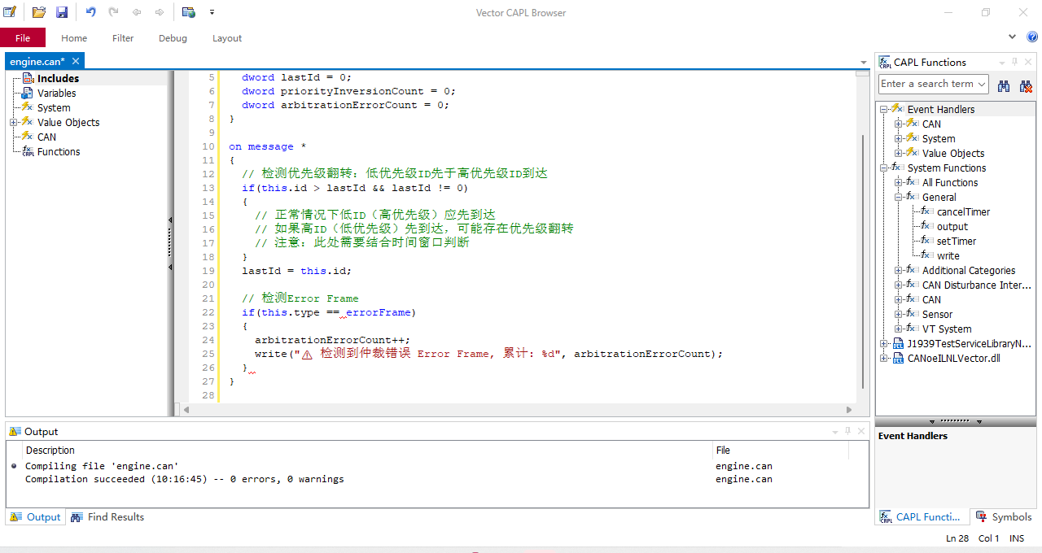

9 支持CANFD帧的故障参数自定义配置，包括故障帧格式（标准/扩展
帧）、数据长度（0~64字节）、错误位位置等多样化故障场景模拟；
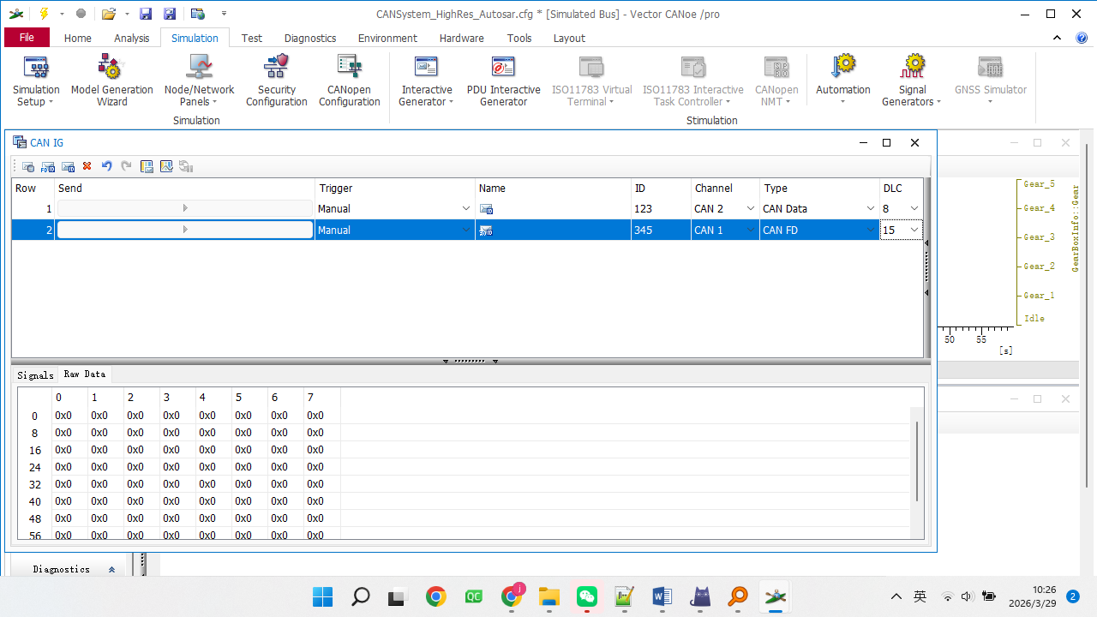

10 具有LIN从节点故障模拟，可配置最多≥16个虚拟从节点同时注入异
常响应（如超时、错误数据、帧丢失等），模拟多节点故障并发场景；具
备LIN调度表故障注入功能，可自定义调度表周期（10ms~1s）、帧间隔
错误、帧丢失比例（0~100%），模拟调度异常场景；
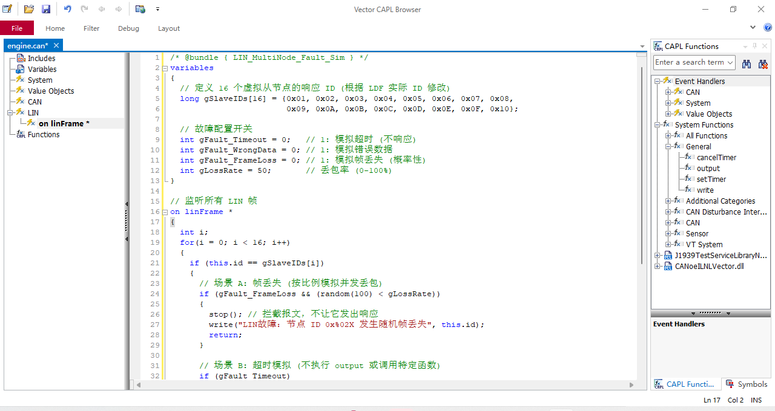
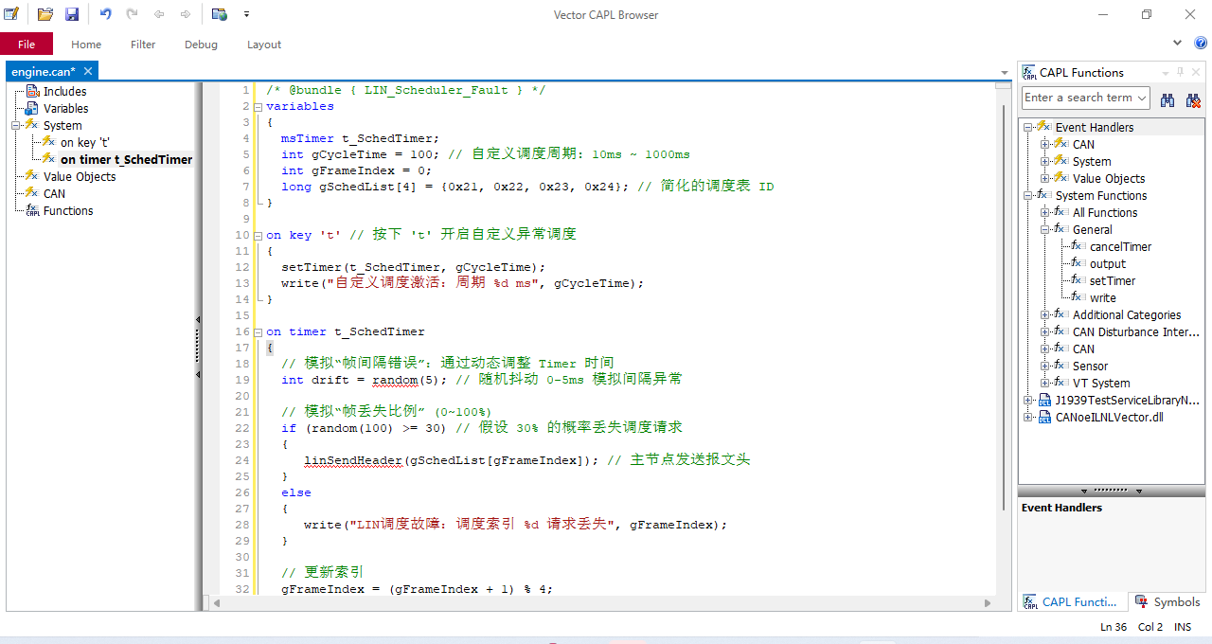

11具有LIN网络的睡眠与唤醒测试功能，测试节点的睡眠唤醒机制；
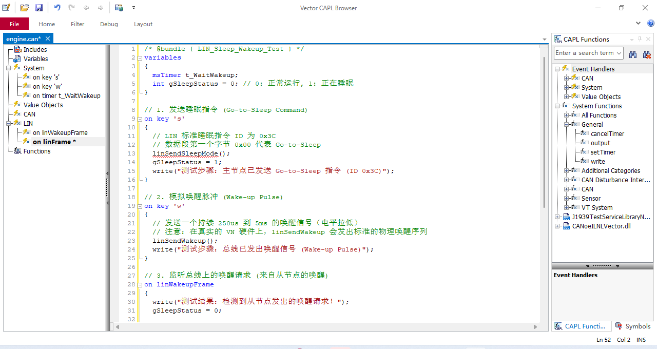

1 支持接口：≥20路×100/1000BASE-T1 接口；≥10路×10GBESFP+接
口；≥10路×1000BASE（RJ45）；

2宽电压范围：DC9-24V；

3支持10/100/1000BASE-T1协议；

4支持主/从模式可切换；

5时间戳准确度≤50us；
6支持以太网数据的镜像功能，可将指定端口的数据镜像到监控端口；

7支持以太网VLAN的Trunk模式设置，并支持跨VLAN的数据传输；

8 具有以太网的组播管理功能，可控制组播数据的转发；具有以太网的远
程管理功能，可通过网络远程配置交换机；

9 具有以太网的QoS（服务质量）设置，对不同优先级的流量进行管理；
支持以太网的生成树协议（STP/RSTP/MSTP），防止网络环路；

10支持TSN802.1AS时间同步协议；

1 DUT接口：≥20路；HOST接口：≥10路，10/100/1000BASE自适应；支
持1000BASE-T、100BASE-TX、10BASE-T以太网连接；

2 支持≥20路端口独立配置IP/MAC（默认唯一）；支持批量生成（前缀+
自增/导入）；提供可选冲突注入模式（按需设置同IP/同MAC以验证冲
突/漂移场景，默认关闭）；

3速率：100M/1000M可切换；Master/Slaver：手动切换；

4 具有多协议组合故障测试功能，可在TCP（如SYN包丢失）、UDP（如校
验和错误）、ICMP（如Ping应答伪造）等协议中注入混合故障，单端口
支持10种协议故障同时生效；

5 VLAN：支持创建VLAN(添加/删除功能)；

6支持速率、LINK、通讯、LED接口显示功能；

7 支持优先级标记故障注入，可对高优先级流量注入延迟/丢包，验证QoS
机制有效性，优先级翻转故障可配置触发概率（0-100%）；

8支持全双工和半双工工作模式；

9支持IEEE802.3af/at标准的PoE（以太网供电）功能；

10支持VLAN与优先级标记故障注入功能，可配置802.1p优先级错误（如
标记值超出0-7范围）、VLAN与优先级不匹配等，单端口每秒可处理
≥10万带故障标记的报文；

11 支持自定义故障报文生成功能，可设置源目MAC/IP错误（如广播MAC
伪装、IP地址无效）、协议字段异常（如TCP校验和错误），单路每秒
可生成≥10万故障报文；

12 具备多流并发故障注入功能，可同时产生≥8路不同类型故障流（如一
路丢包、一路延迟、一路乱序），总流量≥1Gbps；

13 支持流量速率精确控制下的故障注入功能，可在指定速率（精确到
bps）下叠加丢包（0-100%可调）、重复帧（0-50%可调）等故障；

14 具有故障注入后的丢包率统计功能，可区分正常报文与故障报文的丢
包情况，统计精度达≤0.001%，支持每秒更新≥1次统计结果；

15 具有故障场景下的延迟测量功能，可测量故障报文（如延迟注入帧、
乱序帧）的端到端延迟，最小测量精度为≤1μs；

16 支持乱序包故障模拟功能，可配置乱序比例（0-100%）、乱序窗口大
小（1-100帧），单路每秒可产生≥5万乱序帧；

17 具有突发流量故障注入功能，可配置突发速率（最高≥1Gbps）、突发
时长（1ms-10s）、突发间隔（10ms-1min），模拟网络拥塞故障；

18具有以太网流量的统计信息导出功能，可将统计数据导出为文件；

